О вступительной работе в 6 класс
Вступительная работа по математике в 6 класс МАОУ лицея №5 составляется из заданий, соответствующих программе «Математика. 5 кл» Г.В. Дорофеев, Л.Г. Петерсон, а также из заданий олимпиадного уровня. Все задания требуют развернутых ответов, так как направлены на оценку умений работы с текстом задачи, построения математической модели, формулировки и записи решения, а также самопроверки.
Примерная программа по олимпиадной математике
В данном разделе приведем для ознакомления ряд олимпиадных тем, которые изучаются в 5 классе лицея в рамках курса «Занимательная математика».
- Арифметика
- составление конструкций с целыми и дробными числами
- вычисление сумм подряд идущих чисел
- Текстовые задачи
- введение переменной
- использование вспомогательной схемы
- метод «анализ с конца»
- числовые оценки
- Геометрия
- разрезание и перекраивание фигур
- доказательство невозможности разрезания
- объемные фигуры и развертки
- площади фигур на клетчатой сетке
- Логика
- анализ высказываний, полный перебор вариантов
- построение отрицаний простых высказываний
- Теория чисел
- четность, чередование
- делимость, признаки делимости
- простые и составные числа, разложение числа на простые множители
- Комбинаторика.
- подсчет вариантов организованным перебором
- правила суммы и произведения
- подсчет вариантов методом разбиения на пары
- Алгоритмы.
- составление и анализ алгоритмов (переливания, переправы, угадывание числа, взвешивания)

Пробный вариант вступительной работы
1. Вычисли: (4$\frac{7}{9}$ - 2$\frac{5}{6}$) : 1$\frac{5}{9}$ + $\frac{4}{9}$ · 6$\frac{3}{16}$ + $\frac{1}{8}$ или 0,609:0,01•700 – (9,794+143,8):0,069
2. Решите уравнение: а) [(185-5x)•15-90]:45=584;
или $б)15\frac{3}{8} :\left(2\frac{3}{4}∙x+5\frac{5}{6}\right)-1\frac{1}{2}=\frac{3}{4}$
3. Из клетчатой фигуры на рисунке вырежьте одну клетку и разрежьте оставшуюся часть фигуры на 4 равные (по форме и площади) части.
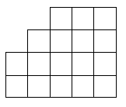
4. Если автомобиль будет ехать из пункта A в пункт B со скоростью 80 км/ч, то опоздает на 20 мин, а если со скоростью 90 км/ч, то приедет на 10 мин раньше, чем нужно. Найдите расстояние между пунктами A и B.
5. Незнайка написал на доске выражение и утверждает, что его значение – простое число. Прав ли Незнайка?
$$1^{2}+2^{2}+3^{2}+…+{99}^{2}+{100}^{2}.$$
6. Можно ли из всех чисел от 1 до 22 составить одиннадцать дробей, чтобы а) все одиннадцать; б) ровно десять из этих дробей были равны целым числам?
7. Аня взяла квадрат со стороной 24 см, разрезала на 4 одинаковые части и переложила их так, что получился квадрат со стороной 26 см, а внутри образовалась квадратная дырка (см. рис.). Найдите длины отрезков AB и BC.
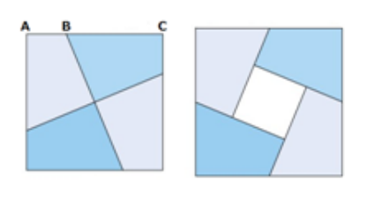

С программой основного курса математики можно ознакомиться по ссылке: https://files.lbz.ru/authors/matematika/6/prog-pet-5-6.pdf

